gdfvdfb

fsvfvfvggggsdfvb,ndfblndfblndflmbknsdfmlkvbnsdflmkbvsdmflkbjdsmlfkbvnqdlmfkfbnqdlmkfbnqldkfbnlkdmfnblkdfnblkdqnfblkdnsfblkdfbnlmkfblksdblkjblkjdmflkbjqmflkbjqlmfkbbjldfmlbkjqdfmlvbkjqdmflkjvdmflkbjqlfkvjqlfkjvùqlkfjvlkqfjlmkqjfùlfkvjùlqkfjv

set.seed(123) # pour la reproductibilité  
transects <- 10 # nombre total de transects  
nb_points <- c(10, 10, 10, 3, 2, 10, 10, 3, 10, 10) # nombre de points par transect  
data <- NULL # objet qui stockera les données simulées  
for (tr in 1:transects){  
 ref <- rnorm(1, 0, .3) # effet aléatoire du transect (N(0,0.5²))  
 # température simulée le long du transect :  
 # point de départ aléatoire entre 18 et 22 °C puis légère pente par segment  
 t <- runif(1, 18, 22) + runif(1, -0.2, 0.2) * 1:20  
 # intensité attendue (échelle log) : relation linéaire avec la température  
 ans <- exp(ref + 0.2 * t)  
 # comptage Poisson de ragondins pour chaque point  
 an <- rpois(nb_points[tr], ans)  
 # empile les 20 points du transect courant  
 data <- rbind(data, cbind(rep(tr, nb_points[tr]), t[1:nb_points[tr]], an))  
}  
# on met tout dans un data.frame  
sim_simple <- data.frame(  
 Transect = data[, 1],  
 Temperature = data[, 2],  
 Ragondins = data[, 3]  
)  
head(sim_simple)  
#> Transect Temperature Ragondins  
#> 1 1 19.78911 54  
#> 2 1 19.94232 46  
#> 3 1 20.09553 47  
#> 4 1 20.24874 60  
#> 5 1 20.40194 53  
#> 6 1 20.55515 42

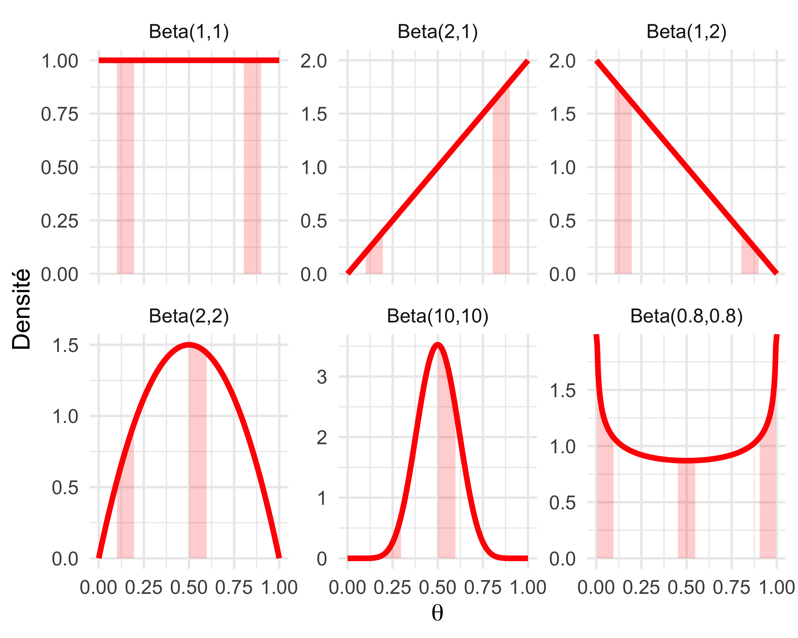

Figure 4: Exemples de lois bêta pour différentes valeurs des paramètres $a$ et $b$. Dans chaque panneau, les zones ombrées illustrent la probabilité d’observer une valeur dans un intervalle donné.